


实 验 报 告

(2023 — 2024 学年第 一 学期）

课程名称 《网络操作系统》
专业班级 专升本电信23
学 号 ZB2305010116
姓 名 姜 勇

实验项目 | 实验一 Linux开发环境搭建实验
实验时间 | 2023年9月5日 | 实验地点 | 信息与通信工程基础实验室（EDA技术实验室）
一、实验内容
在电脑上下载安装 VMware Workstation Pro虚拟机，搭建Linux系统的安装环境，在虚拟机上进行Ubuntu 22.04.3系统的安装和配置。
二、实验器材（设备、元器件）
电脑、VMware Workstation Pro虚拟机软件包、Ubuntu镜像包。
三、实验步骤
（1）在网上下载VMware Workstation Pro虚拟机安装程序，在Linux官网下载Ubuntu22.04.3镜像包。
（2）在电脑上安装VMware Workstation Pro虚拟机。
（3）在VMware Workstation Pro虚拟机中新建虚拟机，虚拟机名称命名，更改虚拟机安装路径，指定虚拟磁盘的大小，选择虚拟磁盘存储类型（存储为单个文件、拆分成多个文件）然后可以在设置里面选择合适的处理器数量、内存和网络连接模式。
（4）启动此虚拟机，进入后选择语言设置时区，然后创建用户名、密码，等待安装完成重启系统，开机进入Ubuntu22.04.3图形化界面。
（5）进入Ubuntu22.04.3图形化界面之后拍摄了快照，以防后续出现问题之后可以还原到现在完好的界面。
四、实验数据及结果分析

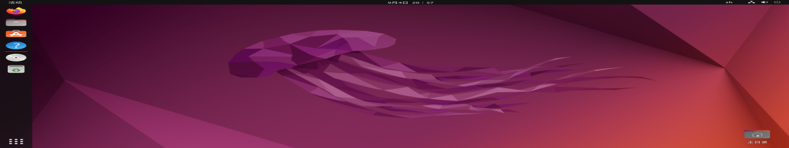

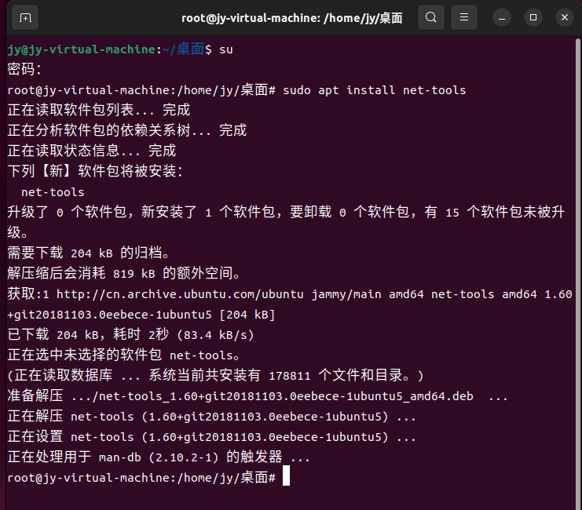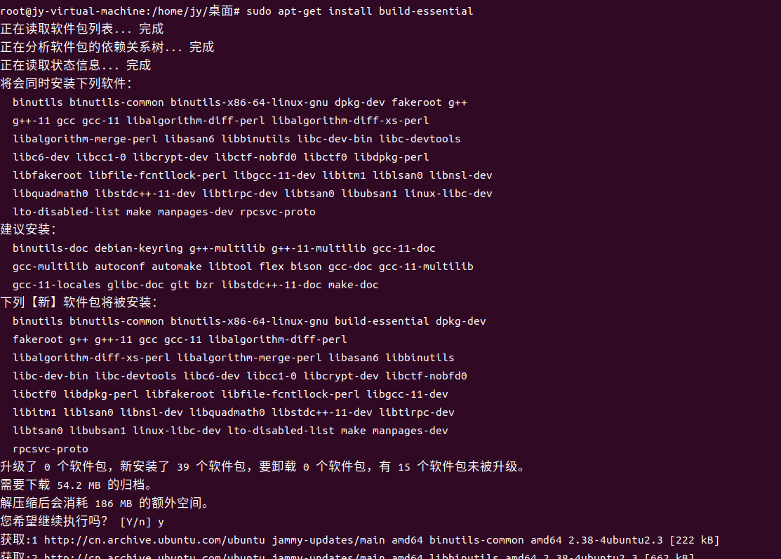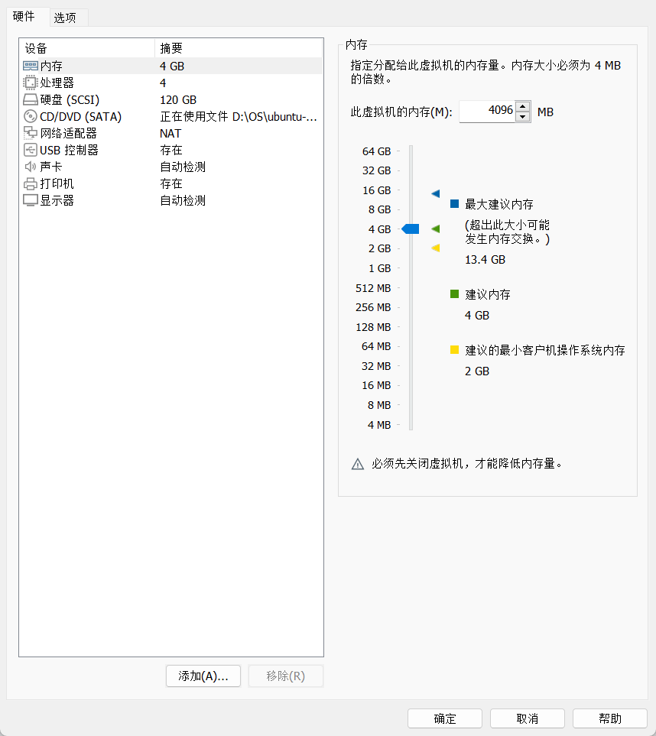
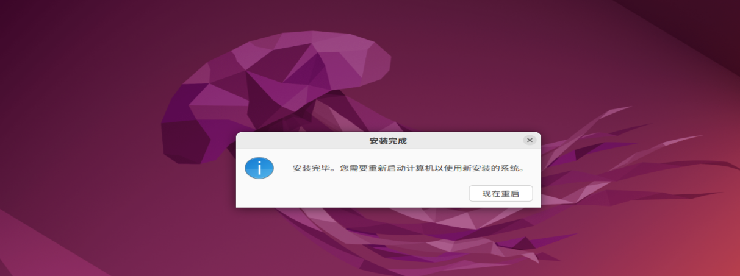
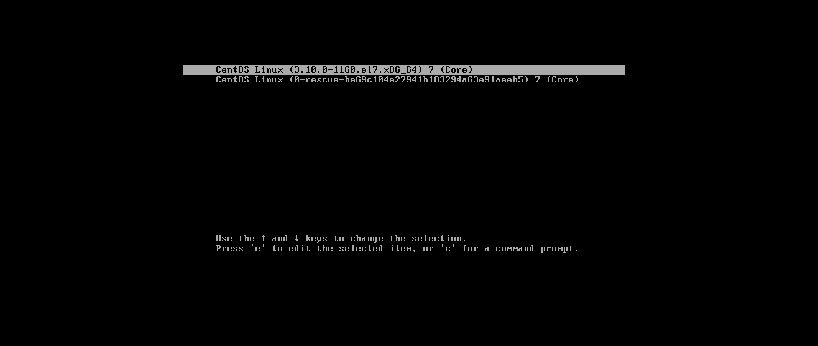
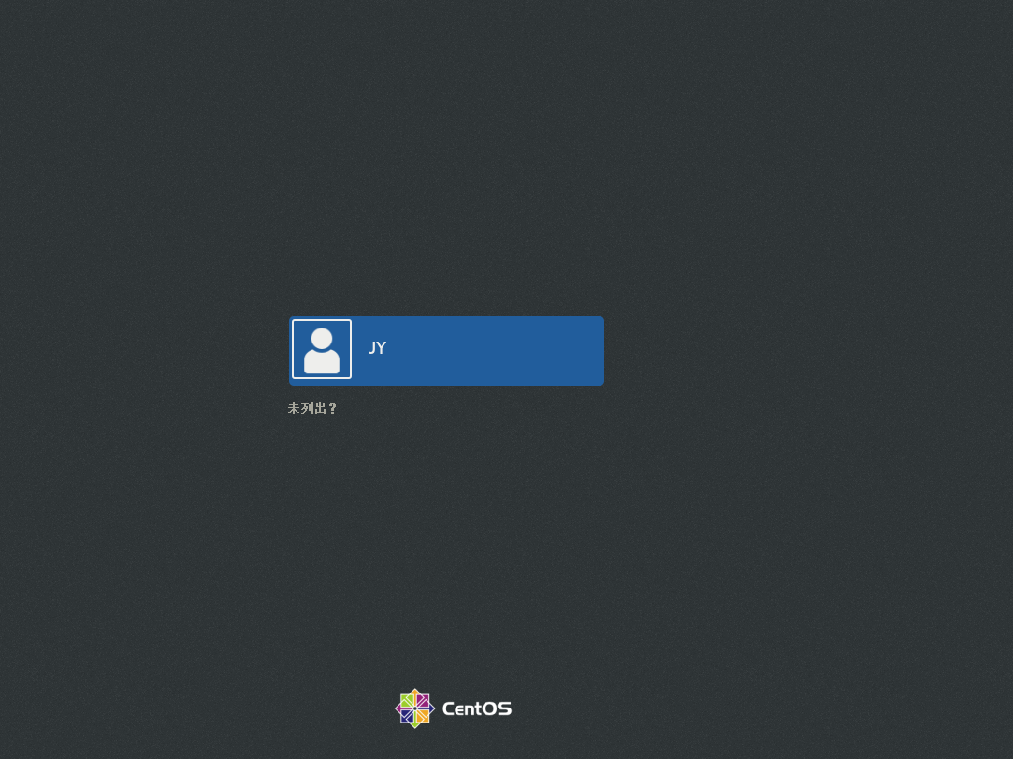
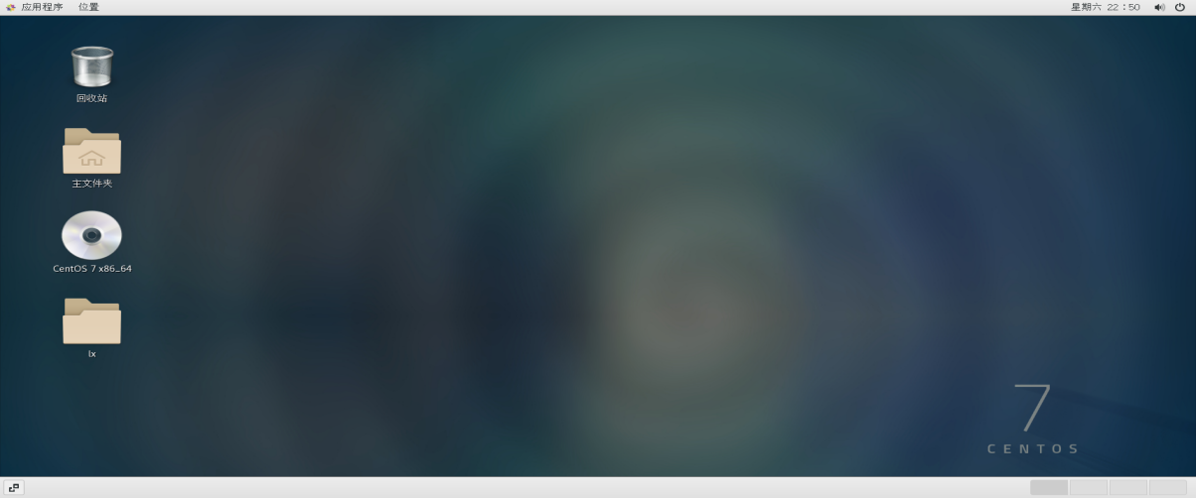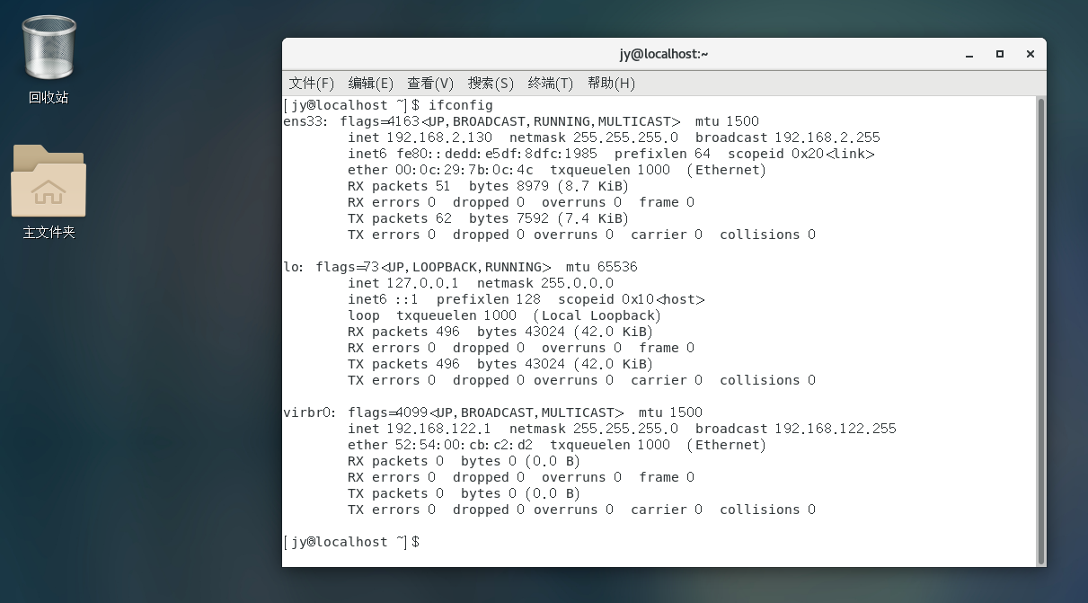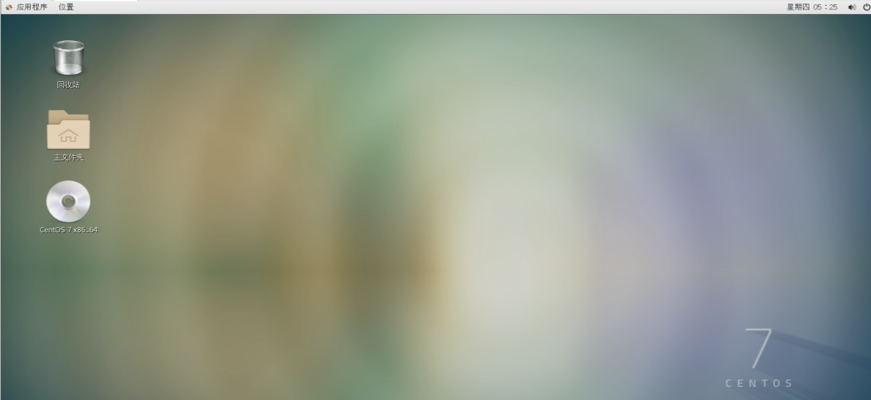

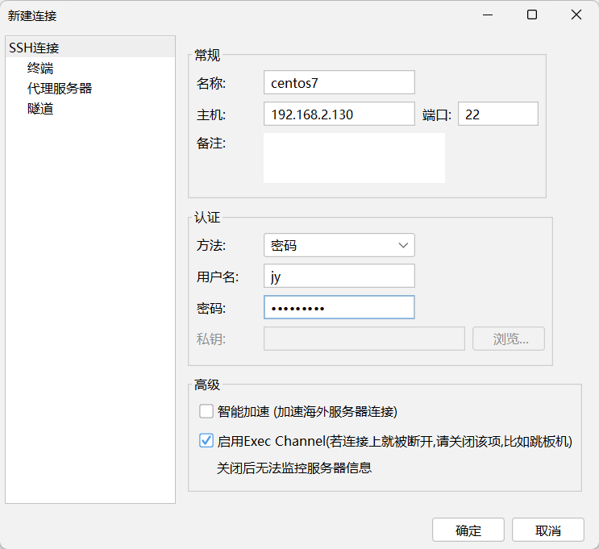
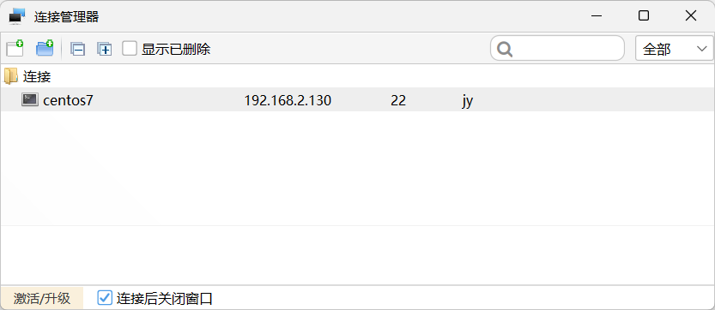
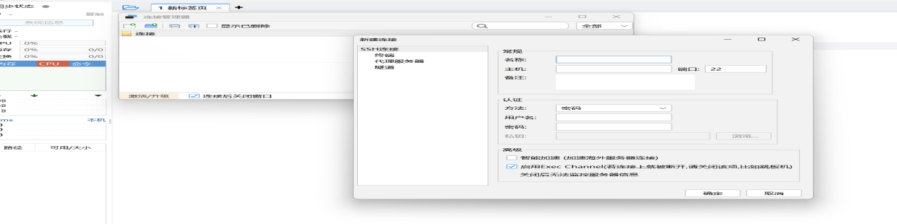

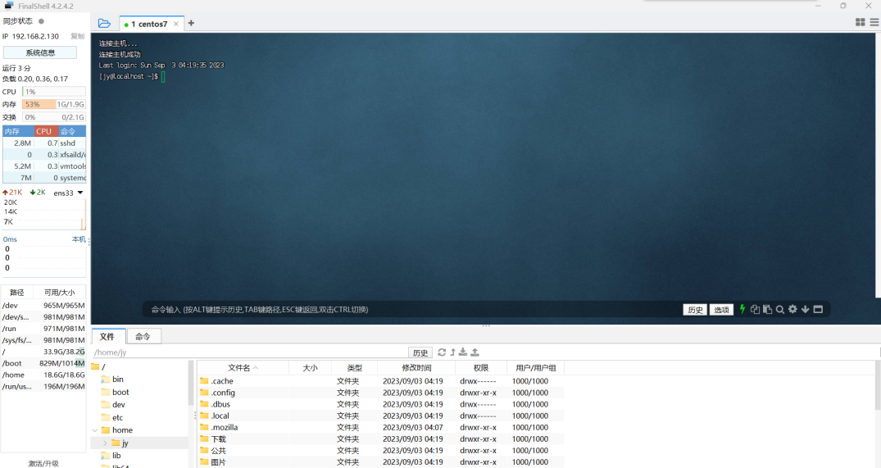

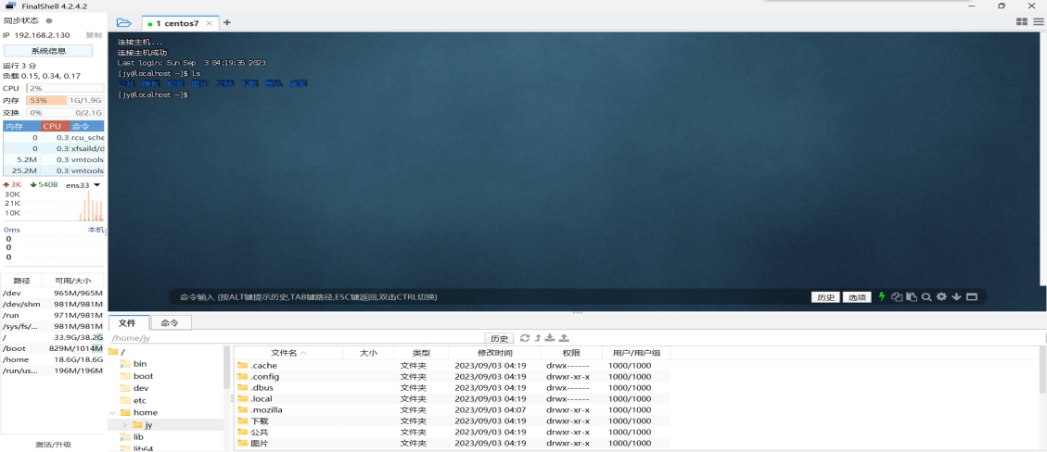
系统安装正确，虚拟机硬件，内存处理器分配成功，环境搭建成功，进入系统之后网络软件等可以正常运行，拍摄了几张快照，以防以后系统崩溃可以还原到拍摄快照的时候，使用终端ifconfig出地址，使用FinalShell实现了SSH远程连接。
- 总结
通过本次实验，我深入了解了CentOS 7的安装过程，掌握了操作系统安装的基本步骤。同时，我也对CentOS 7的系统架构和基本配置有了更深入的了解。这些知识将对我今后的学习和工作产生积极的影响。让我深刻体会到实践操作的重要性。此外，我还学会了使用yum命令进行软件包管理和系统更新，这将有助于我在今后的学习和工作中更好地维护和管理系统。了解了使用FinalShell进行远程连接的基本步骤和相关概念这对于我今后的学习和工作都具有积极的启示作用。

实验成绩评定表
序号 | 考核项目 | 分值分布 | 成绩
1 | 出勤与纪律 | 10
2 | 实际操作情况 | 30
3 | 实验报告质量 | 60
总分
备注：考核项目及分值分布应依据教学大纲确定。

